Ohjelman rakenne

Tähän UML

Työn- ja vastuunjako

Työnjako

|  |  |  |  |
| --- | --- | --- | --- |
|  | Sovittu | Toteutunut | Tuntimäärä |
| Erno Oljakka | Käyttöliittymä | Käyttöliittymä ja sen suunnittelu | 20h |
| Jari Ruuska | Säädata-luokan luonti | Dokumentointi | 16h |
| Antti Räisänen | Datan haku |  |  |

Vastuujako

|  |  |
| --- | --- |
| Luokka |  |
| Controller | Erno Oljakka |
| Controller2 | Erno Oljakka |
| WeatherApp | Erno Oljakka |
| metodit | Antti Räisänen |
| unittestit | Antti Räisänen |
| fi.tuni.prog.3.weatherapp.helpclasses | Antti Räisänen |

Ohjelman toiminta

Ohjelman käynnistyessä luodaan metodit-olio, joka täyttää luodun käyttöliittymän aloitus-näkymän Tampereen säätilan tiedoilla (ks. lisää käyttöohjeesta). Tampereen koordinaatit saadaan metodit-luokan lookUpLocation-funktion avulla, joka hakee kaupungin tiedoista OpenWeatherMapista json-datan. Koordinaatit syötetään metodit-luokan getCurrentWeather-funktiolle, joka hakee json-datan kaupungin säätilasta OpenWeatherMapista ja syöttää ne siivilöitynä WeatherData-luokalle. Käyttöliittymä hakee luokasta tarvittavat tiedot näkymään.

Käyttöliittymästä voidaan vaihtaa näkymää haku-ikkunaan, jolloin edelliset datat syötetään Controller2-oliolle, josta voidaan tarvittaessa hakea tiedot takaisin, mikäli käyttäjä haluaa palata takaisin edelliseen näkymään. Mikäli käyttäjä hakee toisen kaupungin, niin luodaan uusi metodit-olio, joka palauttaa uuden kaupungin tiedot. Mikäli käyttäjä hakee kaupungilla, jota ei olemassa, syötetään virheteksti ja tyhjennetään hakukenttä.

Käyttöliittymän sulkeutuessa ohjelma päättyy.

Ongelmat ja puutteet

* Virheviesti kaupungin hakuikkunassa tulee hieman viiveellä jälkimmäisellä haulla, mikäli syöttää peräkkäin kaksi kaupunkia, joita ei ole olemassa.
* Työnjako erosi hieman suunnitellusta ja toteutuneesta.

Käyttöohje

* Käyttöliittymän aloitusnäytössä näytetään käynnistettäessä Tampereen säätiedot
  + Alkunäkymässä näytetään kaupungin nimi, säähän sopiva ikoni, nykyinen lämpötila, nykyinen ”miltä tuntuu”-lämpötila, nykyinen sään kuvaus, nykyinen kosteus ja nykyinen tuulen nopeus.
  + Alkunäkymästä voi painaa ”Quit”-näppäintä, josta käyttöliittymä sulkeutuu.
  + Alkunäkymästä voi painaa ”Search”-näppäintä, josta voi hakea toisen kaupungin säätilaa

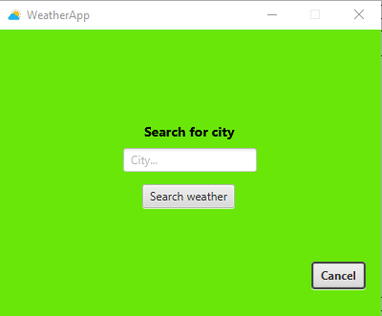

* ”Cancel”-näppäimellä pääsee takaisin alkunäkymään.
* Kirjoittamalla ”City”-kenttään kaupungin nimen ja painettaessa ”Search weather”-näppäintä saa haettua toisen kaupungin säätilan (alla esimerkkinä Helsinki).
  + Mikäli kaupunkia ei ole olemassa, ilmestyy virheteksti.

